ГАПОУ МО «Егорьевский техникум»

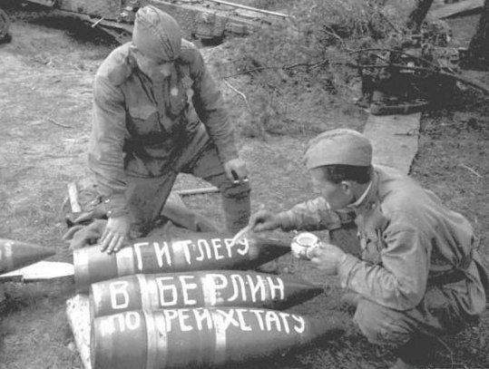

Подготовили и провели:
Гулина Людмила Леонидовна
и студенты группы М-22,
Худякова Александра Евгеньевна
и студенты группы М-32,
Шихова Валентина Александровна
и студенты группы М-42

г. Егорьевск

(Слайд 1)
Конференция, посвященная празднованию Дня Победы
в Великой Отечественной войне:
«ОРУЖИЕ ПОБЕДЫ»

Ответственные за проведение конференции:
Классный руководитель группы М-22: Гулина Людмила Леонидовна,
Классный руководитель группы М-32: Худякова Александра Евгеньевна,
Классный руководитель группы М-42: Шихова Валентина Александровна.
Количество участников: Три группы М-22, М-32, М-42 90 человек участников конференции говорят сообщения о лучших образцах советского оружия, созданного в годы Великой Отечественной войны.

(Слайд 2)
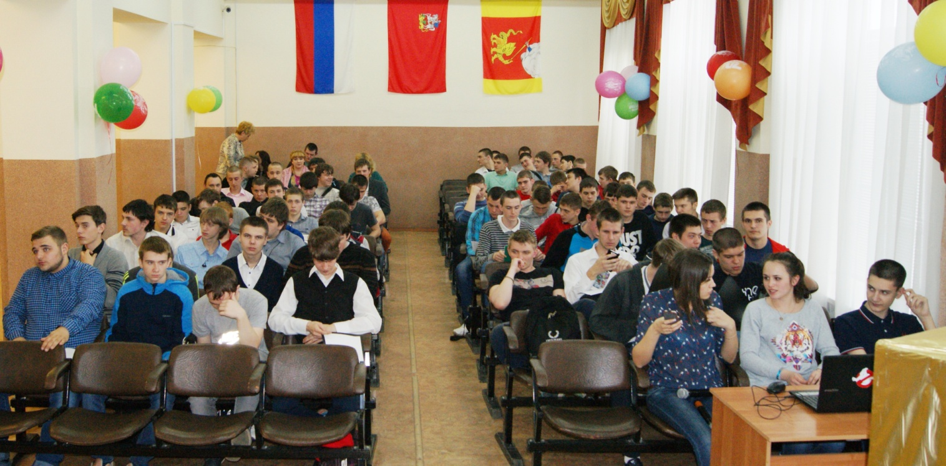
ЦЕЛИ: расширить представления студентов о Великой Отечественной войне, познакомить с создателями советского оружия, вспомнить, перечислить открытия, изобретения, конструкторские находки, ставшие решающими факторами в деле Победы и принесшие славу и приоритет советской науке; воспитывать чувство уважения и гордости за свой народ, свою страну, уважительное отношение к людям старшего поколения; пробуждать интерес к военной технике, желания укреплять Военные силы страны, пробуждать к изучению военной истории, к участию в патриотических акциях и мероприятиях; воспитывать патриотизм, интернационализм, чувство гордости за достижения человеческого разума и за достижения советской науки и народа, самоотверженно кующего в тылу материальную основу Победы; воспитывать волю к победе на исторических примерах; развивать аналитическое мышление на исторических примерах, развивать интерес к физике, химии, военной технике и отечественной истории.

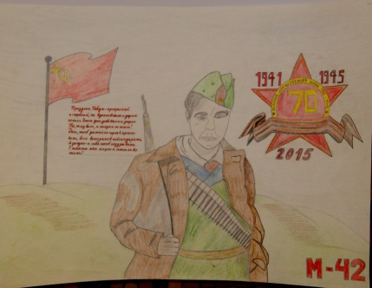
Оборудование:
- экран,
- мультимедиа проектор (для демонстрации фотографий, изображений самолетов),
- компьютер,
- акустические колонки.
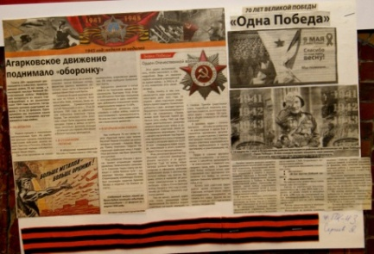
Оформление: фотографии и картинки: танк Т-34,”катюша”, винтовка Мосина, Ил-2,ПО-2,И-16,картины
План конференции:
1) Вступительное слово.
2) Конференция по теме “Оружие Победы”
1.Оружие пехоты.
2.”Лучший танк Второй мировой”.
3.”Катюша”.
4.”Ишаки”, штурмовки, «небесные тихоходы».
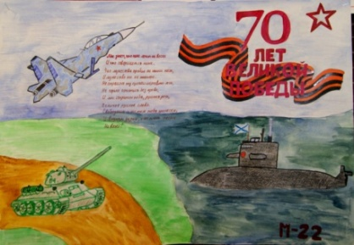
3) Рассказ о родственниках, участвовавших
боевых действиях: «Знаем! Помним! Гордимся!»
4) Викторина
5) Заключительное слово.
6) Подведение итогов.

Ход конференции:
(Слайд 3)
Была самая короткая ночь в году. Люди мирно спали. И вдруг:
— Война! Война!
22 июня 1941 года на нашу Родину напали немецкие фашисты. Напали словно воры, словно разбойники. Они хотели захватить наши земли, наши города и сёла, а наших людей либо убить, либо сделать своими слугами и рабами. Началась Великая Отечественная война. Она продолжалась четыре года.
(Слайд 4)
Война… Это бесстрашие защитников Бреста, это 900 дней блокадного Ленинграда, это клятва панфиловцев: «Ни шагу назад, за нами Москва!»
Это добытая огнем и кровью победа под Сталинградом, это подвиг героев Курской дуги, это штурм Берлина, это память сердца всего народа.
(Слайд 5)
Блокада Ленинграда
Да, мы не скроем: в эти дни
Мы ели землю, клей, ремни;
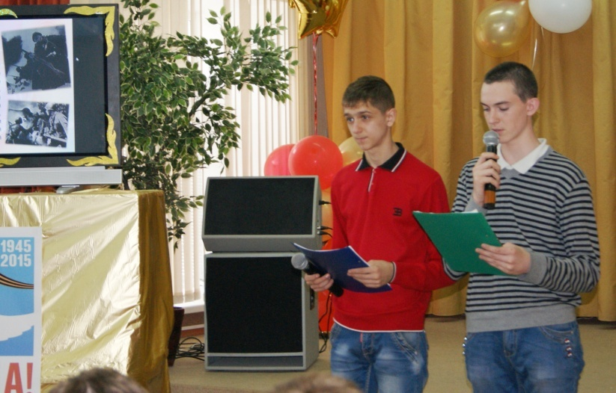
Но, съев похлёбку из ремней,
Вставал к станку упрямый мастер,
Чтобы точить орудий части,
Необходимые войне.
(Слайд 6)
Битва за Москву
О, Москва!
Ты сердце всей России;
Из очей твоих струиться свет,
Живы мы, хоть нас свинцом косили,
Без тебя, Москва,
Нам жизни нет!
(Слайд 7)
Сталинградская битва

(Слайд 8)
Курская битва

(Слайд 9)
Битва за Берлин
На рубеже весны четвёртой,
В награду за года тревог,
В дыму и прахе распростёртый
Берлин лежал у наших ног!
Не умолкает гром орудий.
Бушует пламя в дымной мгле,
И говорят друг другу люди-
Есть справедливость на Земле!

(Слайд 10)
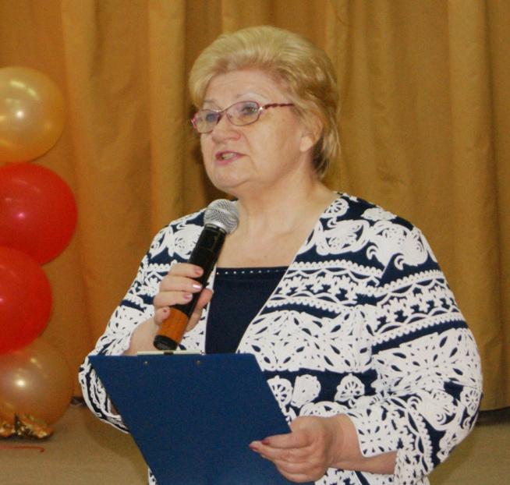
Классный руководитель: Приближается самый главный, самый любимый в нашей стране праздник - День Победы. Каждый год в этот день на Красной площади проходит военный парад. Это демонстрация боевой мощи нашей страны. Но всего за 4 года в условиях войны были созданы образцы лучшего в мире оружия: винтовки, гранаты, танки, самолеты, артиллерийские установки…Их разрабатывали наши ученые и специалисты, их делали на заводах труженики тыла, в основном женщины, дети. Поистине Великой Отечественной была эта война.
Сегодняшнюю конференцию мы посвящаем оружию Победы. Лучшее стрелковое оружие, знаменитая “катюша”, “летающие танки” штурмовики Ил-2, самый известный танк второй мировой Т-34- сообщения об этом легендарном оружии подготовили творческие группы. Я предаю им слово.
(Слайд 11)
1. ОРУЖИЕ ПЕХОТЫ
(Слайд 12)
Война практически всегда застает врасплох и сразу же требует много оружия. А гражданские тылы начинают свой ратный труд, выполняя непосильную для мирного времени задачу: при сжатых сроках, дефиците материалов и оборудования, при общем снижении квалификации рабочих рук — «ковать оружие победы». Великая Отечественная война в этом смысле не стала исключением. И в тяжелый, катастрофичный первый год войны ее главная ударная сила — пехота — получала-таки свои винтовки и пулеметы.

(Слайд 13)
Выступающий 1. Наша группа подготовила рассказ об оружии пехоты. Я расскажу о винтовке С.И. Мосина. Верой и правдой она служила нашему солдату с 1891 г. до 1960-х гг. почти 60 лет. Эту винтовку называли “трехлинейкой”. Она отличалась высокой надежностью и простотой. У других винтовок было 70 и более деталей, они могли быть и бронебойными, и зажигательными. Прицельно винтовка была на 2 км. Такая винтовка весила 4 кг, ее длина была 1230 мм. Всего за годы войны винтовок Мосина выпущено 12 млн.

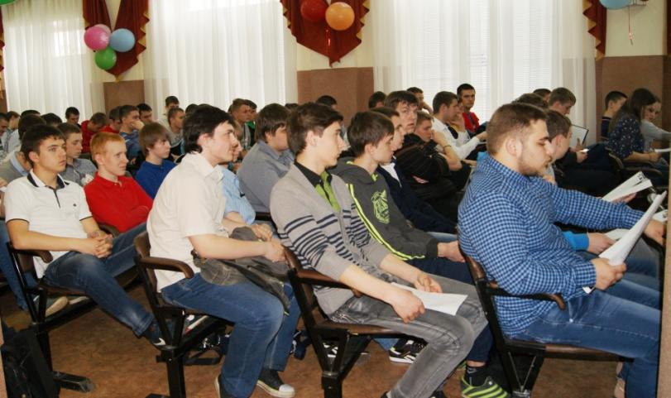
(Слайд 14)
Выступающий 2.
Пистолет-пулемет ППШ-41. Это замечательное оружие создал конструктор Георгий Семенович Шпагин: “ППШ-41” означает “пистолет пулемет Шпагина образца 1941 г.”. Шпагинский автомат верой и правдой служил нашим пехотинцам. Разобрать ППШ можно было без отвертки – в нем нет ни одного винтового соединения. Производства этого пистолета-пулемета организовали даже на обычных, не оружейных заводах. Например, на Московском автозаводе им. В.И. Сталина (ЗИС) за годы войны изготовили более миллиона ППШ, а всего их было выпущено почти 6 млн. На всех немецких заводах за это же время собрали автоматов почти в 6 раз меньше. В военных фильмах обычно показывают ППШ с дисковым магазином. В диск входило 70 патронов. С весны 1944 г. начали выпускать более удобные автоматы – с рожковым магазином на 35 патронов. Вести огонь из пистолета – пулемета можно было и одиночными выстрелами и, очередями до 100 выстрелов в минуту с прицельной дальностью 100-200 м. ППШ-41 весил 5 кг.

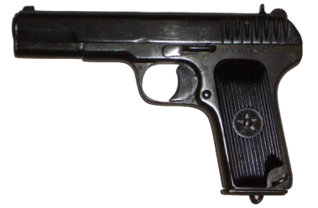
(Слайд 15)
Выступающий 3. Пистолет ТТ. Разработка пистолетов для Красной Армии началась в конце 20-х гг. Через некоторое время на стрелковом полигоне повели испытания. Были представлены три наших пистолета, сконструированных Коровиным, Прилуцким и Токаревым, и три зарубежных - немецкие “вальтер” и “парабеллум” и американский “браунинг”. Лучшим признали пистолет системы Токарева: он оказался самым надежным компактным. За этим пистолетом закрепилось название ТТ- Тула, Токарев. Наши командиры прошли с ТТ всю войну. Пистолетов Токарева с начала их производства в 1933 г. до середины 50-х выпустили более 1,7 млн. Технические характеристики ТТ: калибр- 7,62 мм, вес с обоймой- 940 г, емкость обоймы- 8 патронов, прицельная дальность стрельбы- 50 м, дальность полета пули- до 1000 м .

(Слайд 16)
Выступающий 4. Ручные противотанковые гранаты - РПГ. Их разрабатывали конструкторы М.И Пузырев, Л.Б Иоффе, Н.С Житких. Они пробивали даже 120-миллиметровую броню хваленых «тигров». Весили противотанковые гранаты немало: от 700 г. до 1,3 кг. Сильный и натренированный солдат бросал их: 15-20 м.

(Слайд 17)
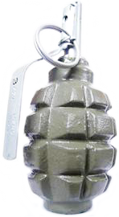
Ручную наступательно - оборонительную гранату РГД-33 изобрел конструктор М.Г Дьяконов в 1933 г. При метании из укрытия на корпус этой гранаты надевали специальный чехол («рубашку»). Это увеличивало радиус разлёта осколков с 25 до100 м, а радиус их убойного действия – с 5 до 25м. При взрыве гранаты с «рубашкой» образовывалось до 2400 осколков.
Очень популярной у солдат была осколочная граната Ф-1 конструкции Ф.И Храмеева. Надёжная и удобная, она безотказно взрывалась при падении на твердую поверхность, в грязь , снег или воду. Множество осколков поражали врага в радиусе до 200м. Каждый пехотинец старался запастись перед боем десятком таких гранат. Весили они, как и РГД, 600г, но в броске были удобнее и летали на 35-45 м.

(Слайд 18)
Выступающий 5. Ручной пулемет Дегтярева. Есть такое понятие-«живучесть пулемета». Сделав определенное количество выстрелов, оружие, перегревается, теряет меткость и выходит из строя. Для ручных пулеметов нормальной считается живучесть в 10тыс. выстрелов. Такой показатель был, например, у лучшего немецкого «ручника» MG3-13. А теперь сравните эту цифру с той, которая записана в « паспорте» нашего ручного пулемета ДП, созданного Василием Алексеевичем Дегтяревым: 75-100 тыс. выстрелов! ДП («Дегтярев пехотный») по своим боевым качествам был лучшим ручным пулеметом во время Второй мировой войны. Его технические данные: вес- 11,9 кг, емкость магазина-47 патронов, практическая скорострельность-80 выстрелов в мин. Прицельная дальность стрельбы-1500 м. За годы войны заводы выпустили более миллиона этих пулеметов.

(Слайд 19)
Выступающий 6. Станковый пулемет « максим». Его изобрел в 1883 г. американский инженер Хайрем Максим. «Максимы» были приняты на вооружение армиями многих стран. В 1910 г. тульские мастера П.П. Третьяков и И.А. Пастухов усовершенствовали этот пулемет. Сделав в его конструкции более 2000 изменений, они уменьшили вес «максима» на 5кг. Полковник русской армии А.А Соколов предложил поставить «максим» не на треногу, как у немцев, а на колесный станок. Пулемет стал более устойчивым, и теперь его можно было легко перекатывать во время боя с одной позиции на другую. Вес у «максима» солидный – 66кг, попробуй-ка, потаскай, а тут - колеса, все просто. Заправленный лентой на 250 патронов, «максим» прицельно бил на2,5 км, делая в мин до 300 выстрелов.

(Слайд 20)
2. «ЛУЧШИЙ ТАНК ВТОРОЙ МИРОВОЙ»
(Слайд 21)
Танковые войска одни из самых значимых и уважаемых во время военных действий. Они противостояли многочисленной живой силе противника. Были хороши как при наступлении, так и в случае обороны. Подводя итоги Второй мировой войны немецкие и другие военные эксперты не побоялись назвать советский танк Т-34 одним из лучших в мире. Действительно, во второй половине Второй мировой войны этот стальной монстр поражал всех своей маневренностью и боевой мощью.

Выступающий 1. Наша группа расскажет о советских танках. «Лучший танк второй мировой войны» - так называли советский танк Т- 34. Этот танк вполне заслуженно называют легендарным. Он был намного сильнее немецких «тигров», «пантер» и «фердинандов». Даже фашистский « идеолог танковой войны», немецкий генерал Гудериан, признал превосходство советских танков.

(Слайд 22)
Танк Т-34 был создан конструкторами Харьковского паровозостроительного завода под руководством Михаила Ильича Кошкина в конце 30-х годов.

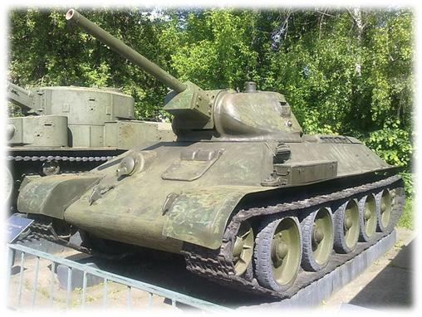
(Слайд 23)
Лучшего танка за все время войны не было ни у одной страны. При весе 26т Т-34 мог развить скорость да 55 км/ч, влезть на горку под углом 30 градусов , проехать без дозаправки горючим 400км. В танковом экипаже было 4 человека. По врагу они били из мощной 76,2-мм пушки и двух пулеметов. От вражеских пуль и снарядов танкистов защищала броня толщиной в 45 мм.

(Слайд 24)
Выступающий 2. В 1943 г. на вооружение поступил усовершенствованный Т-34-85. Он весил 32 т, броня у него была потолще - 90мм, а пушка посильнее 85-мм. С расстояния в полкилометра она легко пробивала 138-мм броню (у <тигра> броня была 100мм, у <пантеры> - 80мм). Но самое главное - его конструкция была невероятно простой, настолько простой, что позволял делать самый сложный ремонт в полевых условиях. Конструкторы танка понимали, что ремонтировать его будут не очень грамотные механики, а производить – не слишком квалифицированные рабочие.

(Слайд 25)
Поэтому они постарались сделать все основные узлы и агрегаты машины максимально доступными. Это сыграло решающую роль во время войны, когда один танк мог несколько раз вступать в бой – после первого повреждения его тут же ремонтировали и отправляли обратно в битву.

(Слайд 26)
Выступающий 3. При этом конструкционная простота позволила наладить производство «тридцатьчетвёрок» в невероятных количествах. Незадолго до окружения армии Паулюса под Сталинградом Гитлеру рассказали о том, что русские могут строить до тысячи танков в месяц, но он назвал информаторов лжецами, заявив, что никто не может производить такое количество бронетехники. На самом деле германские аналитики и правда ошибались – советская промышленность в тот момент выпускала ежемесячно по 2200 танков, большая часть которых была именно Т-34. Когда вся армада перешла в наступление, ей без труда удалось окружить немецкую армию и предотвратить любые попытки прорыва из Сталинградского котла.

(Слайд 27)
Выступающий 4. В решающий момент Курской битвы, когда 12 июля 1943г. произошло знаменитое танковое сражение под Прохоровкой, проявилось другое достоинство этой машины – его манёвренность и скорость. На огромном поле возле деревни Прохоровка в небывалом сражении сошлись около 1200 танков и самоходных орудий. Ожесточенная схватка длилась до позднего вечера. С танков летели башни, на куски рвались стволы пушек и гусеницы. Тучи пыли и дыма застилали все кругом. Сотни «тигров», «пантер» и «фердинандов» сгорели на Прохоровском поле. Наши войска перешли в наступление и разгромили почти 30 немецких дивизий.

(Слайд 28)
Выступающий 5.Стальные лавины “тридцатьчетверок” в 1942г. захлопнули крышку Сталинградского котла, в 1943г. остановили немецкое наступление под Курском, хлынули, сметая немецкую оборону, в 1944г. на польские равнины и, наконец, в 1945г. заполнили Берлина. В те годы, когда сравнивать достоинства различных танков можно было наглядно, почему-то ни у кого не возникало сомнения в том, что это танк – лучший в мире. За годы войны наши заводы выпустили 52 тыс. танков Т-34 и более 21 тыс. Т-34-85. В некоторых странах эти машины официально остаются на вооружение до сих пор.

(Слайд 29)
Выступающий 6. Но кроме этого танка были еще и другие. Было семейство тяжелых танков ИС-1, ИС-2, ИС-3. Буквы «ИС» расшифровываются так: «Иосиф Сталин».

(Слайд 30)
Тяжелый ИС-2 считается самым мощным танком Второй мировой войны. Вот его технические характеристики: боевая масса – 46 т, экипаж – 4 человека, вооружение – 122-миллиметровая пушка и три пулемета калибра 7,62 мм, лобовая броня – 100 мм, корпусная – 120 мм, мощность двигателя – 520 лошадиных сил, скорость – 40 км/ч, запас хода – 180 км.

(Слайд 31)
А тяжелый танка КВ-1 был назван по первым буквам имени Климента Ворошилова, тогдашнего министра обороны.

(Слайд 32)
Это была настоящая крепость на гусеницах. Мощный двигатель в 500 лошадиных сил позволял 47 – тонной громадине развивать очень неплохую для тяжелых танков скорость – 35 км/ч. Без дозаправки КВ мог пройти 250 км, сметая все на своём пути пушкой (76,2 мм) и тремя пулеметами. От вражеских пуль и снарядов экипаж (5 человек) защищала 95-миллиметровая броня. Вслед за КВ-1 появилась КВ-2, КВ-1С, КВ-85. У каждого из них были свои плюсы. На КВ-2, например, вместо 76,2-миллиметровой пушки поставили мощную 152-миллиметровую гаубицу, снаряды которой вдребезги разносили самые прочные бетонные укрепления. КВ-1С был на 5 т легче КВ-1 и мог двигаться со скоростью 43 км/ч. У КВ-85 была усилена броневая защита – до 100 мм, а 85-миллемитровая пушка этого танка пробивала «лбы» немецких «тигров» с расстояния в 1000 м.
(Слайд 33)
Выступающий 7. Конструктором Шашмуриным был разработан и внедрен в производство способ отливки картеров танковых трансмиссий из чугуна, что ранее считалось просто невозможным. Он нашел способ отказаться от дорогостоящих и дефицитных легированных сталей при изготовлении многих ответственных узлов, впервые использовав закалку низкосортных углеродистых сталей токами высокой частоты. Отдавая все время серийному производству, Николай Федорович выкраивал буквально минуты для перспективного проектирования. В годы войны им была детально разработана теория проектирования танков по предельным параметрам.

(Слайд 34)
3. ”КАТЮША”
(Слайд 35)
Одним из самых знаменитых орудий Великой Отечественной войны, показавшим сокрушительную мощь советского вооружения, по праву считается гвардейский миномет БМ-13 – знаменитая «Катюша». Его нынешние потомки – известные всему миру «Грады», «Смерчи», «Ураганы», «Булава»…
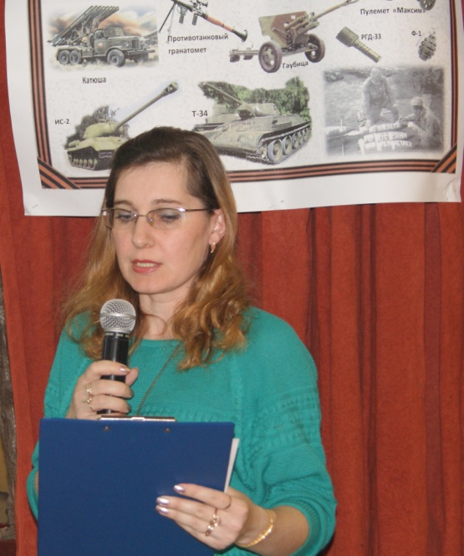
(Слайд 36)
Выступающий 1. Наша группа подготовила рассказ о “катюше”. Этот гвардейский реактивный миномет стал самым страшным и грозным оружием Великой Отечественно войны.

(Слайд 37)
Первый залп “катюши” сделал батарея под командованием капитана Флерова в 1941 г. Под Оршей. Правда,”катюшами” их позвали не сразу. Их называли БМ-13 (“Боевая машина -13”) Но кто то заметил, что на машинах стоит заводская марка в виде буквы “к”- установку выпускали на московском заводе “Компрессор”- вот и родилось имя:”катюша”.Да и песня про девушку Катюшу тогда была очень популярной. За один залп БМ-13 выпускала по врагу 16 реактивных снарядов. Каждый весил 42 кг, и летели они на 8,5 км.

(Слайд 38)
Выступающий 2. Немцы очень хотели раздобыть хотя бы одну “катюшу”, но за всю войну это им так и не удалось. А ведь во многих операциях во время войны артподготовку осуществляли полки и даже бригады “катюш”, а это более сотни машин, или более трех тысяч снарядов за один залп. Что такое 3 тыс. cнарядов, которые перепахивают окопы и укрепления за полминуты, представить себе наверное, не сможет никто… Ни одна армия в той войне не смогла обеспечить такого огня. Традиционно “катюши” завершали артналет: реактивные установки давали залп, когда пехота уже шла в атаку. Зачастую после нескольких залпов “катюш” пехотинцы входили в опустевший населенный пункт или на вражеские позиции, не встречая никакого сопротивления.

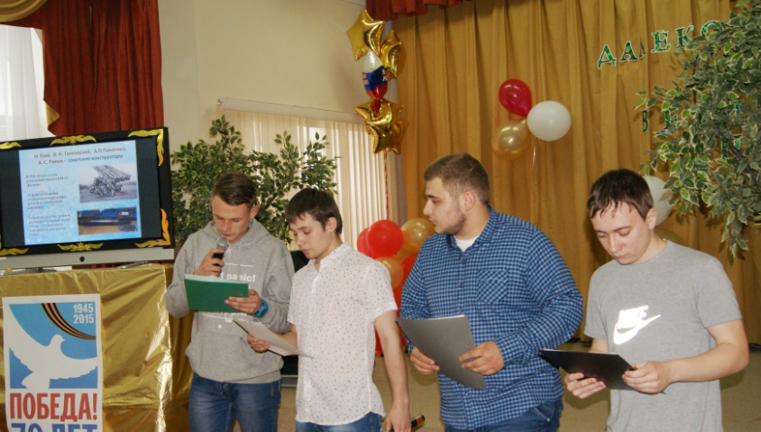
(Слайд 39)
Выступающий 3. Представить себе, что значит оказаться под ударом “катюш”, сложность. По словам тех, кто пережил такие обстрелы (и немцев, и советских солдат), это было одно из самых страшных впечатлений за всю войну. Звук, который издавали ракеты во время полета, каждый описывает по-разному - скрежет, вой, рев. Как бы то ни было, в сочетании с последующими взрывами, во время которых на несколько секунд на площади в несколько гектаров земля вперемешку с кусками строений, техники, людей взлетала на воздух, это давало сильнейший психологический эффект. Когда солдаты занимали вражеские позиции, то их не встречали огнем не потому, что все были убиты - просто ракетный обстрел сводило с ума выживших.

(Слайд 40)
Выступающий 4. После войны “катюши” стали устанавливать на постаменты - боевые машины превратились в памятники. История нашей реактивной артиллерии тесно сплетена с именами Циолковского, Королева, Глушко. Но главным конструктором легендарной Катюши считается Андрей Костиков, человек, имя которого навеки вписано в историю Великой Отечественной Войны.
Грозно небо заалело,
Слышен скрежет, рёв и вой –
Мчатся «огненные стрелы»
Из машины боевой.
Планы оккупантов руша,
Убивая всех подряд,
Реактивный залп «Катюши»
Превращал сраженье в ад –
От ракет земля горела,
Всё гремело и рвалось,
Словно ненависть кипела,
Шли в атаку боль и злость,
Мстя врагу за наши беды,
За убитых им солдат.
«Вот оружие Победы!» –
Про «Катюшу» говорят.

Видеофильм «Противотанковые пушки»

(Слайд 41)
4.”Ишаки”, штурмовики, “небесные тихоходы”
(Слайд 42)
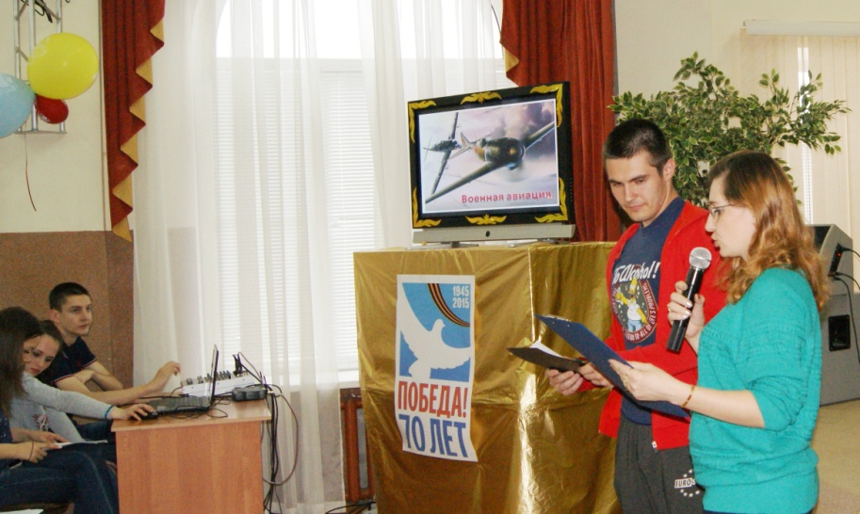
В ходе войны советская авиационная техника непрерывно совершенствовалась, причем небывало быстрыми темпами. Нужно было добиться количественного превосходства над воздушным флотом врага и иметь лучшие, чем он, самолеты. Требовалось увеличить высоту полета, скорости подъема и движения, улучшить маневренность машин, их огневую мощь, уменьшить посадочную скорость.

(Слайд 43)
Выступающий 1. Наша группа подготовила сообщение об оружии авиации. Штурмовик Ил-2.” Самолет - солдат”, “летающий танк” – так с гордостью называли советские воины штурмовик Ил-2. Сергей Владимирович Ильюшин разработал его с середины 30-х гг. В 1940 г. одноместный самолет был запущен в серийное производство, но к началу войны этих штурмовиков в нашей авиации было мало. Из –за усиленного бронирования корпуса скорость Ил-2 не превышала 415 км/ч, и немецкие истребители легко его догоняли. А стрелка, который бы сидел сзади и отбивал их атаки, не было.
Эту ошибку быстро исправили: в 1942 г. появился двухместный Ил-2М с двумя пушками и тремя пулеметами. Штурмовик мог нести также 600кг бомб и 8 реактивных снарядов. Такого самолета не было не у одной армии мира.

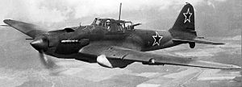
(Слайд 44)
Выступающий 2. В 1943 г. на фронт поступили еще более мощные машины - Ил-10М. Они летали со скоростью 550км/ч и были вооружены 5 пушками. Для того времени это было супероружие. Фашисты боялись наших “илов” как огня и называли их “черная смерть”. Одним залпом Ил-2 мог уничтожить несколько вражеских танков: малогабаритные противотанковые бомбы (они весили 1,5 кг и в бомбоотсеках “ила” их помещалось 192) пробивали броню толщиной в 70мм. Сброшенные за один заход с высоты 75-100 м, эти “малышки” уничтожали все объекты на площади 15х70 м – половина футбольного поля! Когда в небе появлялась “черная смерть”, экипаж фашистских танков выскакивал из машин и разбегались. Всего за годы войны было выпущено 36163 самолета Ил-2 всех модификаций.

(Слайд 45)
Выступающий 3. Среди военных профессий Великой Отечественной профессия летчика-штурмовика была одной из самых опасных и страшных. Им приходилось работать в самых сложных условиях –над полем боя, на небольшой высоте, где самолет можно сбить даже из винтовки. О том, настолько опасной была эта профессия, можно судить хотя бы следующему факту – в начале войны звание Героя Советского Союза присваивали всего за 30 боевых вылетов. Потом, после 1943 г. этот ценз подняли до 80 полетов. Как правило, в штурмовых авиационных полках, которые начали воевать в 1941 г., к концу войны не осталось не одного ветерана – их состав полностью менялся.

(Слайд 46)
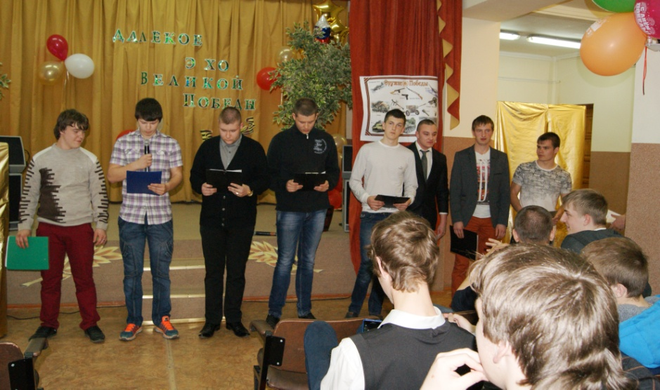
Выступающий 4. Дело в том, что в Ил-2 был без преувеличения “летающим танком”. Все жизненно важные органы самолета – мотор, система охлаждения, кабина экипажа и топливные баки были укрыты в бронированной “ванне”, сделанной из специальной авиационной брони. Эта броня оказалась настолько прочной, что поначалу, пока не были разработаны сверла с алмазным и напылением, технология отверстия в ней приходилось отливать – высверливать их после закалки было невозможно. Это сделало Ил-2 весьма живучим – часто самолеты возвращались на аэродром с огромными дырами в плоскостях, зачастую – без половины хвостового оперения, но с живучим экипажем. Многие пилоты погибали не в результате боевых действий – они разбивались из-за того, что летали на слишком малой высоте при плохих погодных условиях. Они, работая на сверхмалых высотах, могли с большей эффективностью уничтожать цели. Известен случай, когда два штурмовика уничтожили во время внезапного налета на железнодорожную станцию три немецких эшелона – с топливом, боеприпасами и техникой.

(Слайд 47)
Выступающий 5. “Ишаки против фашистов”. В 1936 г. в республиканской Испании вспыхнул фашистский мятеж, началась 3-летняя гражданская война. К власти в Испании рвались испанские фашисты, им помогали нацисты из Германии и Италии. Гитлер послал в Испанию авиационный легион ”Кондор”,чтобы испытать свою новую технику в боевых условиях. Но советские “ишаки” защитили небо Испании. “Ишаком” называли легкий, маневренный истребитель И-16, который был создан в конструкторском бюро Николая Николаевича Поликарпова в 1933 г. и испытанные знаменитым летчиком Валерием Чкаловым.

(Слайд 48)
И-16 летал со скоростью до 490 км/ч – очень прилично по тем временам, был вооружен двумя пулеметами и мог брать до 500 кг бомб. Летчики ценили И-16 не только за скорость, но и за поразительную живучесть. Немецкие и итальянские самолеты загорались и падали от одной меткой пулеметной очереди, а наш “ишачок”, даже весь изрешеченный пулями, дотягивали до своего аэродрома. “Ишаком” за выносливость и неприхотливость наши летчики прозвали И-16, а испанцы придумали для этого истребителя свое название – “курносый”.

(Слайд 49)
Выступающий 6. Истребители ЯК-3. В 1943 г. на Восточном фронте появился немецкий истребитель-бомбардировщик “Фокке-Вульф-190” (FW-190). Это была очень серьезная машина, одна из лучших в той войне: скорость-660 км/ч, потолок-10500 м, 4 пушки, 2 пулемета. Фашисты надеялись, что “фокке-вульф” поможет им вернуть то превосходство в воздухе, которое они имели в начале войны. Но уже очень скоро немецкому командованию пришлось разослать своим летчикам приказ: при встрече с новым советским истребителем конструкции Яковлева от боя уклоняться!

(Слайд 50)
Самолет, которого так опасались фашисты, - это Як-3, поступивший в наши летные полки весной в 1944 г. По скорости и высоте полета он не уступал немецким машинам, но был легче их и в маневренном бою переигрывал вчистую. Когда на территории Советского Союза сформировали французскую эскадрилью “Нормандия”, летчиков спросили, на каких истребителях они хотели бы воевать. Опытные пилоты в один голос ответили:”На Як-3!” К маю 1945 г. летчики ”Нормандии” сбили почти 300 немецких самолетов, а после Победы вернулись на своих “яках” в освобожденный Париж.

(Слайд 51)
Выступающий 7. Истребитель Ла-5. Лучшим летчиком – истребителем в авиации стран-союзниц, воевавших с фашисткой Германией, был трижды Герой Советского Союза Иван Кожедуб. На фронт он попал в марте 1943 г. и до мая 1945 г. совершил 330 боевых вылетов, провел 120 воздушных боев и сбил 62 самолета противника, в т.ч. один реактивный Ме-262. Летал наш ас на истребители Ла-5 конструкции Семена Алексеевича Лавочкина. В 1940 г. Лавочкин совместно с М.И. Гудковым и В.П. Горбуновым сконструировал истребитель ЛаГГ-3, очень пригодившийся в первые годы войны. Но эта машина оказалась довольно тяжелой и сложной в управлении. Новый истребитель Ла-5 был создан на основе ЛаГГа, но получился гораздо лучше. Он был легкоуправляемым, развивал скорость до 634 км/ч (у ЛаГГа-605), мог подняться на высоту 10 750 м (ЛаГГ на 9600), имел дальность полета 930 км, был вооружен двумя пушками и мог нести до 100 кг бомб.

(Слайд 52)
Западные специалисты сравнили самолеты всех стран, участвовавших во Второй мировой войне, и назвали Ла-5 лучшим фронтовым истребителем. А в специальной инструкции для германских авиачастей отмечалось, что Ла-5 очень опасный противник, превосходящей в маневренном бою лучшие немецкие истребители “Мессершмитт-109” и “Фокке-вульф-190”

(Слайд 53)
Выступающий 8.”Небесный тихоход” – так называли самолет По-2. Этот самолет был предназначен совсем не для войны. Конструктор Поликарпов создал его в 1928 г. На легком двухместной машине могли тренироваться курсанты летных училищ (до 1944 г. самолет так и называется: У-2 – “Учебный двухместный”). По-2 мог быть санитарным, сельскохозяйственным, почтовым, спортивным самолетом. А в годы войны он стал ночным бомбардировщиком. Скорость у По-2 небольшая – всего 150 км/ч, и неожиданно именно это оказалось его достоинством. Вертолетов тогда не было, и По-2 делал то, что способны делать они. Незаметно, на малой высоте, иногда даже с выключенным мотором, он “подкрадывался” к вражеским позициям и с точностью, недоступной даже самым лучшим бомбардировщикам, сбрасывал бомбы – до 300 кг.

(Слайд 54)
Выступающий 9. Немцы называли По-2 “русс-фанер”(его делали из дерева) и очень боялись. Сбить “небесный тихоход” было трудно: из-за разницы скоростей истребители проскакивали мимо. А зенитчики привыкли стрелять по самолетам, которые летают высоко, и в неожиданно появляющийся По-2 просто не успевали прицелиться. Наши солдаты придумали для этого самолета ласковое прозвище “кукурузник”-он летал над самой землей, не выше кукурузы. В годы войны По-2 использовали для выполнения различных боевых задач. Он служил не только легким ночным бомбардировщиком, но и разведчиком, самолетом связи, санитаром, помогал снабжать партизанские отряды. В летных училищах подготовку на По-2 прошли почти 100 тысяч курсантов. Всего самолетов По-2 различных вариантов было выпущено 40 тысяч.

Рассказ о родственниках, участвовавших боевых действиях: «Знаем! Помним! Гордимся!»

(Слайд 55)
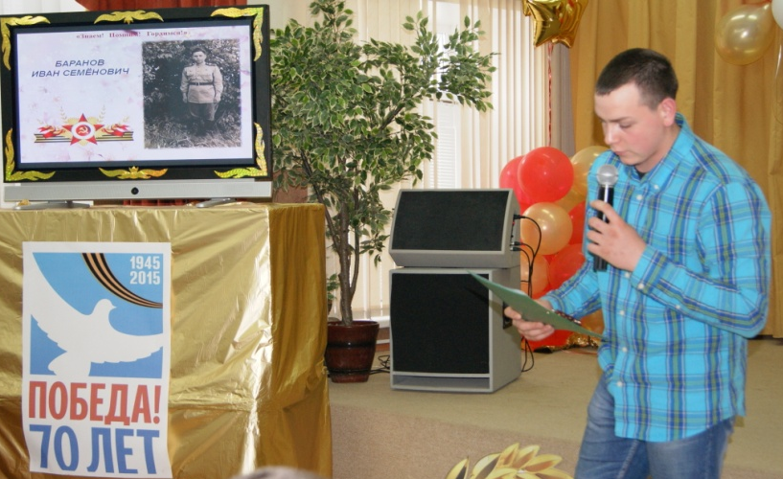
Я хочу рассказать о своем прадеде Иване Семеновиче Баранове. Жаль, что он не дожил до сегодняшнего дня.
В 1941 году, в ноябре, мой прадед ушел на фронт. Защищал Москву, а потом сражался с фашистами в составе отдельной стрелковой бригады на 1-м Белорусском фронте в должности старшины роты. Освобождал многие города и села. За сражение на Сандомирском плацдарме прадед награжден медалью « За отвагу». Он и пять бойцов пулеметного расчета около двух часов удерживали высоту, сдерживая наступление превосходящих сил немцев. Были и смешные случаи. Однажды наших бойцов в изношенных шинелях и гимнастерках (тылы тогда отставали) мой прадед И.С. Баранов «придел» в кожаные немецкие плащи, которые были сняты с пленных. За это он получил, как говорят у нас, « по шапке» от начальства. А когда до Победы оставалось совсем немного и фашисты отчаянно сопротивлялись, в одном из боев уже в Германии прадеда тяжело контузило. За этот бой он был награжден орденом Красной Звезды. Закончил войну старшина Иван Баранов на реке Эльбе, а потом еще год с истребительным батальоном уничтожал оставшиеся лесные банды в Белоруссии. Еще мой прадед награжден орденом Отечественной войны 3 степени и восемью медалями. Светлая память воинам, спасшим землю от фашисткой нечестии.

(Слайд 56)
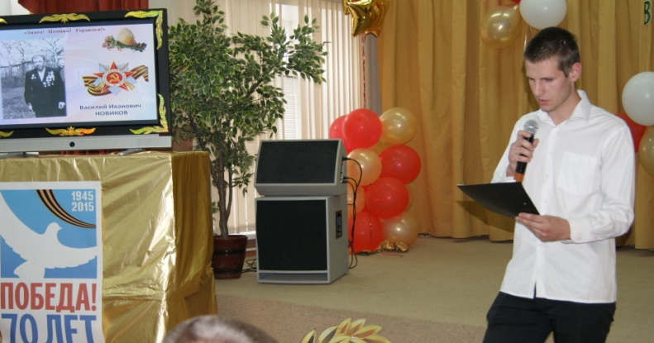
Мой прадедушка, Василий Иванович НОВИКОВ, родился 30 января 1921 года в селе Никиткино.
24 октября 1940 года Егорьевский райвоенкомат призвал Василия Ивановича в армию. До февраля 1942 года он служил во втором отделении саперного батальона. 8 февраля 1942 года мой прадедушка принял военную присягу во втором стрелковом Сунгарском полку. Воевал на Калининградском, Брянском, Сталинградском фронтах. Много пришлось пережить прадедушке, как и другим солдатам. Не всегда накормленные, недостаточно тепло одетые, но верившие в победу, ненавидя врага, они шли в атаку.
Но судьба распорядилась по-другому. В 1942 году прадедушка получил ранение в ногу. И когда он лежал на поле боя, теряя силы, перед его глазами пролетела вся жизнь длиной в 21 год - именно столько ему было тогда. После появились санитары, и Василия Ивановича доставили в госпиталь. Ногу залечили - и снова на фронт.
1943 год. Центральный фронт. В одном из боев силы оказались неравными. Враг бросил вперед свои танки. Солдаты гибли один за другим. Снаряды заканчивались, а прямо на них шли вражеские танки. Что делать? У моего прадедушки осталось только несколько бутылок с зажигательной смесью. Вот танк подъехал к окопу, переехал его, и тут прадедушка бросил вслед бутылку с зажигательной смесью и танк загорелся. Это была хоть маленькая, но все-таки победа, которая подняла дух солдат. А тут и советские танки подоспели. Бой был выигран.
В январе 1944 года - Первый Украинский фронт, в марте 1944 года - Второй Украинский... Во время одного из боев прадедушку ранило в руку. На следующий день кисть почернела. Его отправили в госпиталь. И снова фронт. Но должность пришлось сменить: стал Василий Иванович старшим поваром гвардейского мотострелкового полка.
С июля 1944 года Василий Иванович воевал на Белорусском фронте в звании сержанта. 26 декабря 1944 года ему присвоили звание гвардии сержанта. Дошел до Германии, участвовал в штурме рейхстага. Демобилизовался 19 декабря 1945 года в звании гвардии сержанта и за свою жизнь прадед был награжден медалями: «За оборону Сталинграда».
«За победу над Германией в Великой Отечественной Войне 1941-1945 гг.».
«За взятие Берлина», «За отвагу» и орденами «Отечественная война1 и 2 степени» и т.д.
Много, очень много сделано в нашей стране в знак вечной - признательности тем, кто отстоял свободу и независимость Родины в Великой Отечественной войне. Память о тех, кто пал в боях, о солдатах минувшей войны, которые живут и трудятся рядом с нами, никогда не умрет. Им всенародная благодарность. Так было есть и будет! Если этого не будет - не будет и нашей страны, не будет и нас. Никто ничто не должно быть забыто!

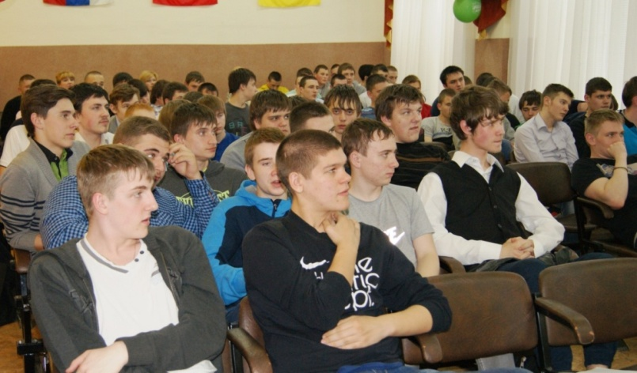
( Слайды 57-75 )

ВИКТОРИНА

1 вопрос:
Кто изобрёл 120-миллиметровый миномёт?
- В. Г. Грабин;
- Б. И. Шавырин;
- С. К. Тимошенко;
- С.А.Лавочкин.
2 вопрос:
Лучшим орудием в мире для своего класса была гаубица, сконструированная:
- Ф. Ф. Петровым
- В.Г.Грабиным;
- И. Н. Кажедубом;
- M. И. Кошкиным.
3 вопрос.
Судьбу многозарядной пусковой установки БМ-13, “катюши”, весной 1941 года решали С.К. Тимошенко и С. М. Будённый, а кому принадлежит мысль о запуске авиационных ракет с наземных установок:
- С. В. Ильюшину и А. Н. Туполеву
- М.И. Кошкину и Б.И. Шавырину
- Б.С. Петропавловскому и Г.Э. Лангемаку
- М.А. Рудницкому и Б. М. Малинину.
4 вопрос.
Кто является конструктором истребителей?
- С. А. Лавочкин.
- С. В. Ильюшин
- А. С. Яковлев.
- М. Т. Калашников.
6 вопрос.
Какой самолёт предназначен для поддержки сухопутных войск и военно-морских сил и действует на малых высотах?
- Истребитель
- Бомбардировщик
- Штурмовик.
7вопрос.
Бомбардировочная авиация дальнего действия могла наносить сокрушительные удары по промышленным центрам противника и другим объектам, расположенным в глубоком тылу. Первенство в создании таких самолётов принадлежит СССР. Назовите имя конструктора, создавшего лучший в мире бомбардировщик.
- С. А. Лавочкин
- А. Н. Туполев
- С. В. Ильюшин
- Н. Н. Поликарпов.
8 вопрос.
Кто был главным конструктором знаменитого танка Т-34?
- А. А. Морозов
- М. И. Кошкин
- Н. А. Кучеренко
- В. Г. Грабин.
9 вопрос.
Где происходило крупнейшее танковое сражение?
- Под Москвой.
- Под Ленинградом.
- Под Сталинградом.
- Под Курском.
10 вопрос.
Экипаж какого танка состоял из трёх человек?
- БТ-7М.
- Т-34.(4)
- Танк КВ(5)
- ИС – 2. (6)
Слово предоставляется Александру Владимировичу Семёнову полковнику внутренней службы, кавалером ордена Красной звезды, награжденного медалью «Участник боевых действий на Кавказе»
(Слайд 76)

Заключительное слово:
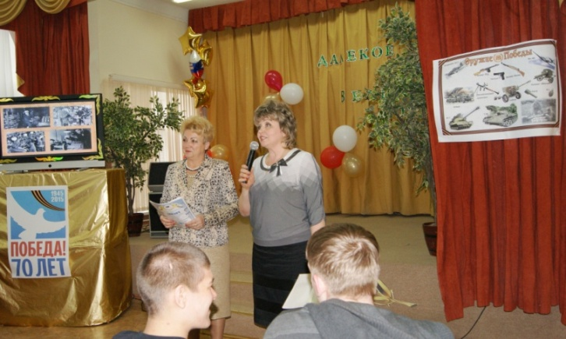
Оружие Победы – это и танки, и самолеты, и знаменитые “катюши”. Создавали это оружие инженеры и ученые. Но воплощали его в металле труженики тыла – а это были, в основном, старики, женщины, дети. Днем и ночью становились они к своим станкам, терпели голод, лишения, жили по принципу: «Все для фронта, все для победы!» И они вносили свой вклад в Победу, каждый день приближали ее, как могли. Именно в этой духовной силе, в единстве народа и заключено, то главное оружие, которое принесло нашей стране Победу.
(Слайд 77)
От песни сердцу было тесно:
Она вела на смертный бой,
Чтобы громить врага под эту песню,
Защищая Родину собой.
Подпевают все участники конференции песню «День Победы»

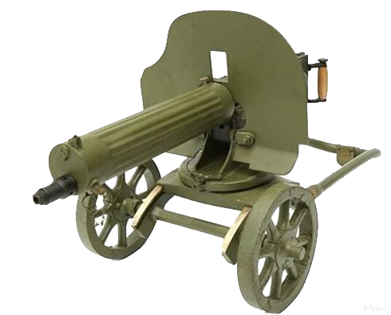
Используемая литература:
- И.К. Кикоин «Физики - фронту» - Физика в школе № 3, 1995 г.,с.4-8.
- В.В. Корявко «Викторина» № 2, 2002 г. «вклад ученых в дело победы» с.56-59.
- Военно-исторический журнал № 5, 2002 г. с.24-30.
- А.И. Миренков «Обеспечение действующей армии вооружением, боевой техников, материальными средствами в 1941-1943 годах». Военно-исторический журнал № 6, 2001 г. с.28036.
- М.И. Науменко «Фашисты охотились за «катюшами» капитана Флерова».
- Браверман Э.М. Подвиг. Материалы для физико-технического вечера ко Дню Победы, 1995 г.
- http://base13.glasnet.ru/text/shavrov2/2-01.htm
- http://rpaff.livejournal.com/21118.html
- http://www.peoples.ru/military/aviation/maria_dolina/
- http://war.ssau.ru/encyclopedias/avi-history/2/
- http://airengineering.narod.ru/
- http://htmlbooks.narod.ru/fly/po2.
- htmhttp://www.pravda.ru/photo/report/po_2-4155
- http://www.airwar.ru/enc/bww2/pe2.html
- http://aviafan.sitecity.ru/stext_0201101633.phtml

